

São Paulo, 10 de Janeiro de 2022.

**CARTA FATURA**

46630 **-** CAMARA MUN.DA ESTANCIA TURISTICA DE EMBU DAS ARTES

**CNPJ:** 6097889000153

**Carta fatura Nº:** 123696

**Prezados,**

Solicitamos a liberação dos recursos financeiros para o CIEE, em função da liberação das(s) folha(s) de frequência(s), conforme demonstrativo abaixo:

Competência: 11/2021 **-** Principal

|  |  |
| --- | --- |
| **Bolsa auxílio** | R$ 3750,00 |
| **Auxílio Transporte** | R$ 1232,00 |
| **Ajuste** | R$ 0,00 |
| **Contribuição Institucional** | R$ 0,00 |
| **Valor Total da Folha** | R$ 4982,00 |
| **Quantidade de estagiários** | 8 |

**Observações:**

Creditar o valor total na seguinte conta: **Bradesco - Ag: 3391-0 C.c: 86610-5.**

Atenciosamente,

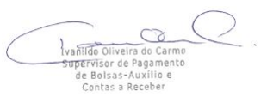

**Centro de Integração Empresa Escola - CIEE**

**61.600.839/0001-55**

**Fone: 3003-2433**